环市大道西113号电房水池后地块第二次竞价招租公告
为规范我司物业出租行为，根据广州市南沙区财政局《关于印发<关于规范我区国有企业物业出租管理的指导意见>的通知》（穗南区财字〔2020〕26号）精神，依照《关于印发<广州南沙资产经营集团有限公司物业出租管理工作指引（试行）>的通知》（穗南资〔2021〕71号）的内容指引，按照“公开、公平、公正”的原则，通过公开信息，以及公平、公正的竞争程序确定承租人。现将我司拟出租物业，公告如下：
一、物业基本情况
环市大道西113号电房水池后地块，面积62.25平方米，整租。
招租地块位置图如下：

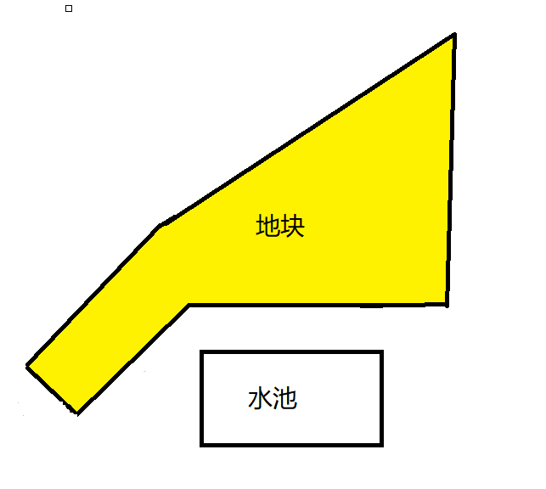
二、承租条件：
承租方为在中华人民共和国境内注册的企业，持有营业执照应在有效期内；或者具有完全民事行为能力年满十八周岁的自然人，并且遵守以下行为：
1、招租地块按现状出租，租金每两年递增5%，月租金起价6元/平方米；
2、租赁期限：2023年2月20日至2025年10月14日止。租赁期满后再重新公开招租，在租金同等条件下原租户有优先承租权；
3、保证金：747元人民币；
4、签订合同后5个工作日内缴纳第1个月的租金，租赁期满我司将收回地块并检查地块状况，确认无损后在10个工作日内退还押金，再重新公开招租。
5、地块用途：研发或检测；
三、注意事项:
1、招租业态为与南沙新区规划相符的配套行业，不接受公寓出租、卡拉OK及其他污染或扰民行业。承租人需自行负责申报相关经营资质；
2、招租地块如遇政府拆迁或征收等情况，租期按不可抗力的免责条款进行调整；
3、报价前，须按要求缴纳保证金到我公司指定账户，报价人缴纳保证金后才有资格参加报价。账户信息如下：
开户名：广州市乾信经济发展有限公司
开户账号：665274753737
开 户 行：中国银行广州南沙金洲支行
转账时报价人应注明拟报价的具体地块名称。在出租结果公示结束并确定承租候选人后，未中标人的保证金或已交保证金因特殊情况未放弃报价的单位，于10个工作日内无息退还该单位的保证金；
4、报价人确认为第一承租候选人后，业主将于【3】个工作日内公示出租结果（如遇节假日，则顺延至节假日后）并书面通知第一承租候选人，决定是否承租上述招租物业；如超过公示期未提异议，则视为同意承租，第一承租候选人应就中标通知书规定时间内与业主签订租赁合同；
5、非经业主同意，承租人不得擅自对楼宇内外结构作任何改变；
6、非经业主同意，承租人不得擅自转租或分租地块；
7、承租人要遵守安全、消防、卫生、环保管理制度规定；
8、非经业主同意，承租人要准时缴纳租金、管理费及水电费，否则业主有权解约清场。
四、报价需提交的资料：
1、报价人需提交营业执照复印件、营业执照经营范围资料、法定代表人身份证明、法人身份证复印件；有授权委托人的，还需提交授权委托书和受委托人身份证复印件。
2、交纳保证金的银行转账单或收据复印件；
3、报价人本人在广州地区的银行账户（用于报价人未中标时退回保证金）；
4、报价书。
以上每一项资料需加盖报价人单位公章。
五、竞标方式和规则
1、公开招租，公开报价（报价时均为暗标），价高者得，不接受联合竞投，不得转租或分租。如最高报价遇到同等报价时，最高报价各方再进行一次暗标报价（报价不能低于第一次的最高报价）。
2、如第一候选人不按要求签署合同，则顺次为第二候选人中标，以此类推。中标人不按要求签署合同的将列入我司黑名单，三年内不得参与我司所有标的物竞价。
六、时间安排
1、收取竞价资料时间：2023年2月15日上午9:59前
2、竞价时间：2023年2月15日上午10:00
七、报价资料递交地址：广州市南沙区环市大道西115号乾信公司党建会议室
八、竞价现场地址：广州市南沙区环市大道西115号乾信公司党建会议室。报价人参加开标会的须凭身份证入场，受委托人须持授权委托书和本人身份证入场。
九、报价前应先咨询确认相关场地信息，经我司同意后方可报价，否则视为无效报价。
十、联系人：张先生，咨询电话：020-39099085。

广州市乾信经济发展有限公司
2023年1月31日
附件1

报价书

报价单位
（加盖公章或签名）
拟租赁地块 |  |  | 租赁  用途
面积（㎡） | 租金报价 |  |  | 租赁期限
 | 小写 | 大写
1、租金报价为每月每平方米租金的单价(大小写应相符，如有不符，以大写金额为准。
2、租金每两年递增5%

附件2：报价文件符合性审查表
报价文件符合性审查表
项目名称：环市大道西113号水池后地块招租公告
项目内容：环市大道西113号水池后地块招租
序  号 | 报价人  评审项目 |  |  |  | 备注
1 | 报价文件密封性完好。
2 | 报价人需提交营业执照复印件、营业执照经营范围资料、法定代表人身份证明、法人身份证复印件；有授权委托人的，还需提交授权委托书和受委托人身份证复印件。（均加盖单位公章）
3 | 地块用途符合承租条件。
4 | 报价不低于招租底价。
5 | 已提供交纳保证金的银行转账单或收据复印件；已提供报价人本人在广州地区的银行账户（加盖单位公章）。
 | 评审结论
备注：1、每一项目符合的打“○”，不符合的打“×”；出现一个“×”的结论为不通过。
2、表中全部条件满足为通过。

评委签名： 日期： 年 月 日

